Изменить размер фотографии можно средствами стандартной графической программой, которая есть на каждом компьютере – Paint. Как это сделать:

- Открываем фотографию в Paint

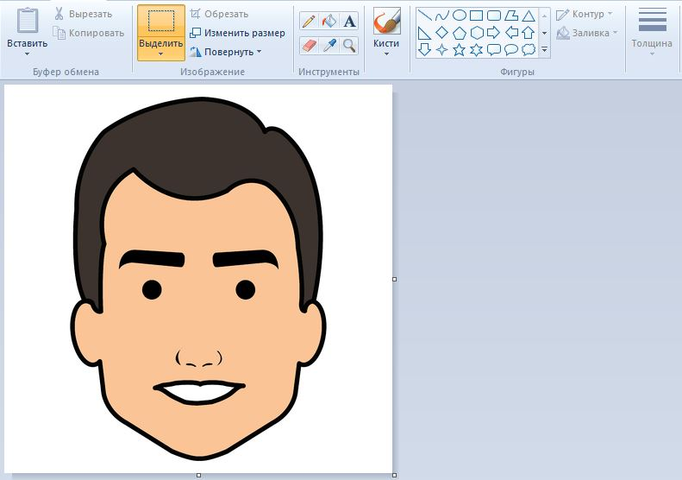

- Нажимаем кнопку «Изменить размер»

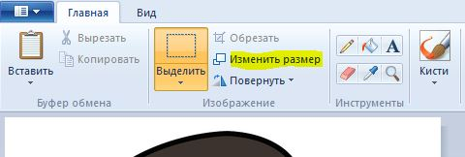

- В появившемся окне, в поле «Изменить размер» переключаем флажок с «проценты» на «пиксели», затем убираем галочку «Сохранить пропорции», после чего вводим в поле «По горизонтали:» значение 200, а в поле «По вертикали:» значение 250. Нажимаем ОК
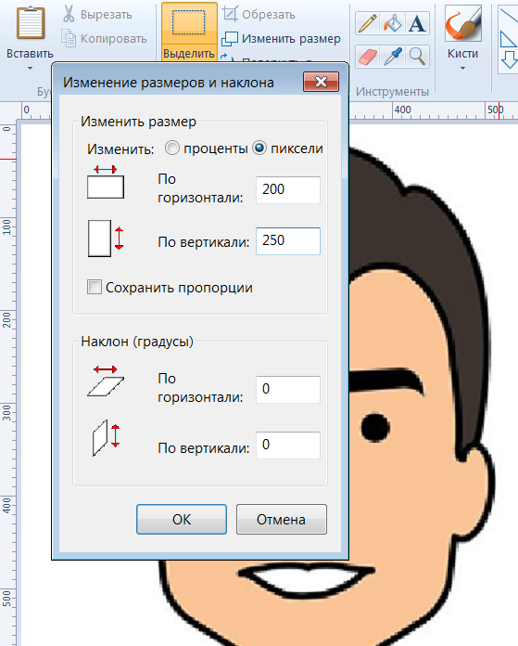

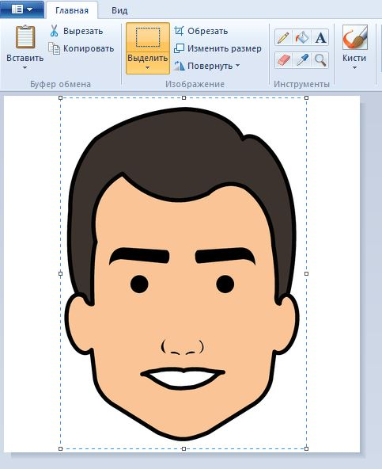
- Бывает ситуация, когда после изменения размера фотографии она становится вытянутой вверх. Чтобы этого не произошло, фотографию нужно сузить. Нажимаем кнопку «Выделить» и выделяем нужную область
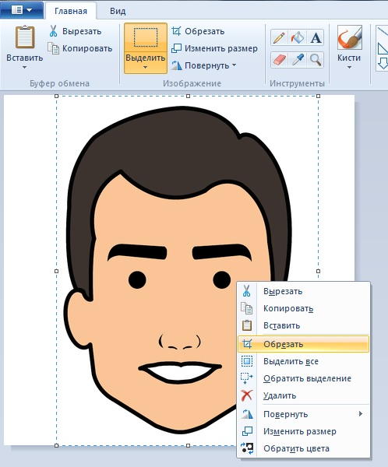

- Нажимаем правой кнопкой мыши на выделенный ранее участок, и нажимаем «Обрезать», после чего продолжаем с пункта 2.

